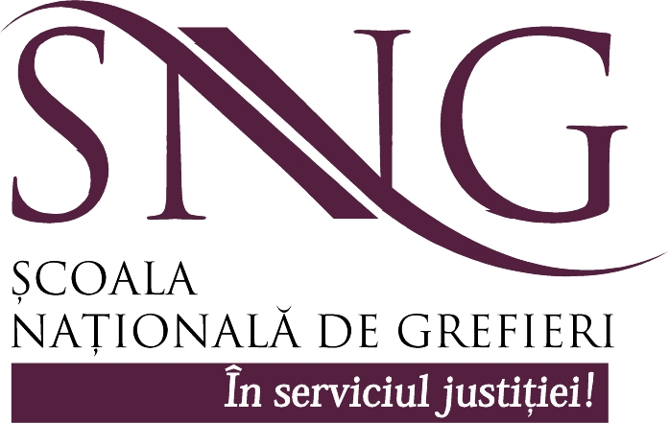

COMUNICAT
privind semnarea Protocolului de colaborare între Școala Națională de Grefieri și Institutul Național al Justiției din Republica Moldova

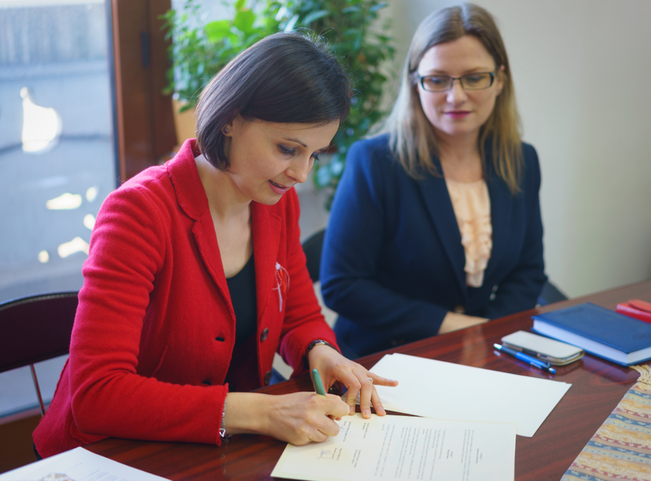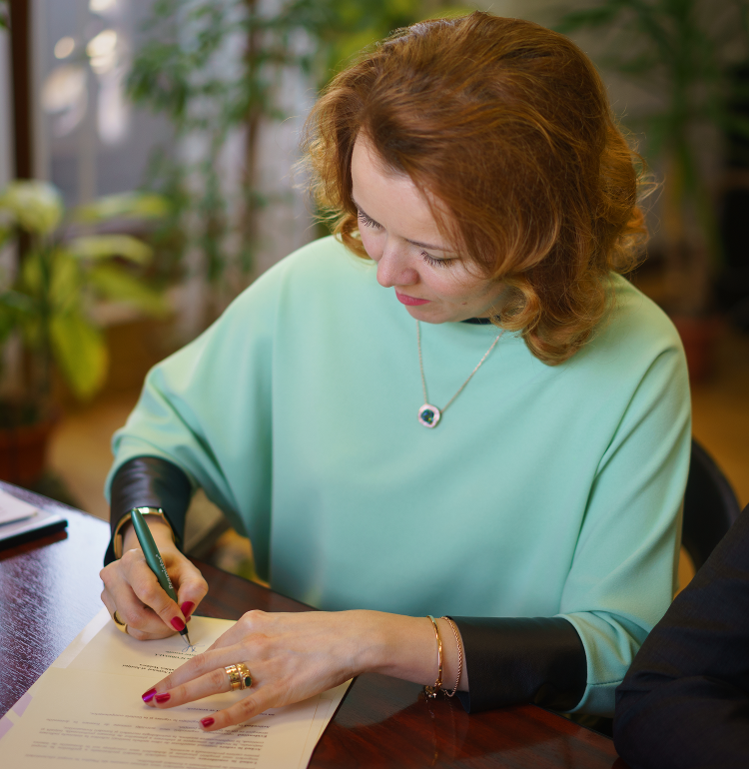

La data de 4 martie 2015, Școala Națională de Grefieri a primit în vizită delegația Institutului Național al Justiției din Republica Moldova, ocazie cu care a fost semnat un protocol de colaborare între cele două instituții. Acest eveniment reprezintă o continuare firească a relațiilor de cooperare inițiate în anul 2014, prin invitația adresată de către SNG grefierilor din Republica Moldova de a participa, pe platforma sa de eLearning, la cursul cu tema “Limba română. Elemente de gramatică. Dificultăți, ezitări, confuzii”.
Noul director al Institutului Național al Justiției din Republica Moldova, doamna Diana Scobioală, a fost felicitată de către conducerea SNG pentru numirea sa recentă în această funcție, fiind exprimate urări de succes deplin în îndeplinirea mandatului său.
Din partea SNG au participat la întâlnire doamna judecător Mihaela-Angelica Iacuba, director, doamna judecător Cristina Cucu, director adjunct responsabil cu formarea inițială, doamna judecător Amalia Andone Bontaș, director adjunct responsabil cu formarea continuă și doamna judecător Miruna Ghica, din cadrul departamentului Relații Internaționale.
Conștientizând importanța realizării unor eforturi comune în scopul eficientizării procesului de perfecționare a formării grefierilor, contribuind, în acest mod, la ridicarea standardelor calităţii actului de justiţie în ambele ţări, Școala Națională de Grefieri și-a exprimat disponibilitatea de a dezvolta un parteneriat solid și de durată cu Institutul Național al Justiției din Republica Moldova.
Institutul Național al Justiției asigură formarea profesională a judecătorilor, procurorilor precum și a grefierilor și a altor persoane care contribuie la înfăptuirea justiției din Republica Moldova, iar Şcoala Naţională de Grefieri din România realizează formarea iniţială şi formarea continuă a grefierilor şi a celuilalt personal auxiliar de specialitate al instanţelor judecătoreşti şi parchetelor.

Persoana responsabilă în relaţia cu mass media
Judecător ELENA MIRUNA GHICA
0723.981.838
miruna.ghica@grefieri.ro

